广州爱孕记信息科技有限公司

软件源代码管理规范

文件编号 | AYJ/WI730-008
版 本 号 | A/0
生效日期 | 2019年4月20日
页 数 | 共5页

编制/日期
审核/日期
批准/日期

修订日期 | 修订内容 | 修订前版本 | 备注

- 目的
指导研发部按照标准过程进行制作阶段的活动。通过编码与集成获得产品，进而满足客户需求。
- 范围
适用于本公司所有软件开发的制作阶段过程。
- 职责
3.1项目负责人制定并维护项目管理计划、监控项目进度、评审项目成果物。
3.2开发人员负责软件开发、代码检查和产品集成。
3.3系统测试工程师负责根据需求相关文档，编写系统测试用例；
3.4用户测试负责人负责软件功能确认的测试用例编写。
- 工作内容
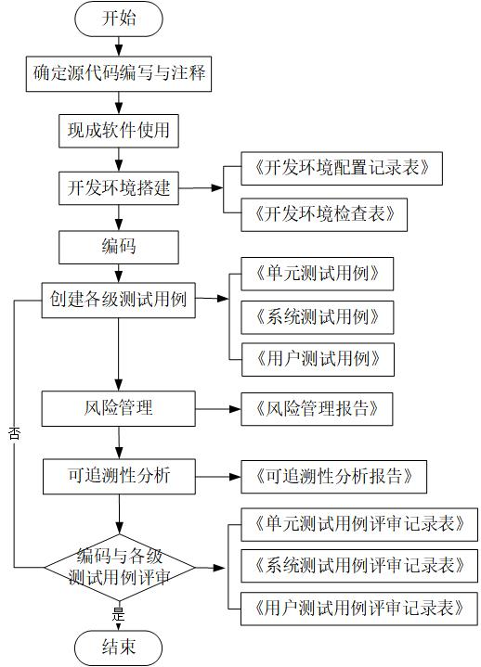
4.1确定源代码编写与注释
项目负责人应在软件编码前与开发人员进行《程序源代码管理规范》宣讲，开发人员应按照此规范内容编写代码。
4.2现成软件使用
如软件有现成软件组成，项目负责人或开发人员应将现成软件与软件软件单元进行集成。
4.2环境搭建
4.2.1开发人员因根据软件需求，各自搭建项目开发环境，将开发环境的软硬件环境信息、开发工具、网络环境、防毒保护、数据备份、数据恢复措施等记录到《开发环境记录表》；
4.2.2开发人员应对各自的开发环境做好安全措施，每当新的代码更新到环境时，应对开发环境进行检查，如：防毒防护措施、数据备份手段、软硬件环境等配置是否符合需求等，将检查结果记录《开发环境检查表》。
4.3编码
开发人员应根据《软件概要设计》、《软件详细设计说明书》并遵守《软件编码规则》进行代码编写，实现所有涵盖在《需求规格说明书》中的全部需求。
4.4创建各级测试用例
4.4.1应确保软件内部的逻辑结构的正确性，开发人员应在单元测试前完成白盒测试用例的编写并记录到《单元测试用例》中，白盒测试用例设计方法为语句覆盖、判定覆盖、条件覆盖、路径覆盖等；
4.4.2应由测试工程师依据《需求规格说明书》中功能需求功能与非功能需求等内容设计系统测试用例，测试用例需明确：前置条件、测试输入步骤、预期输出，将相关内容《系统测试用例》；
4.4.3应在用户测试前应完成《用户测试用例》编写，可由用户测试负责人自己编写的测试用例或《系统测试用例》中提取相应的测试用例。
4.5风险管理
应识别编码阶段所提出的需求是否存在风险，将风险形成的原因与风险控制措施等内容记录到在《风险管理报告》并将风险ID与软件需求形成对应更新到《可追溯性分析报告》。风险管理应贯穿于软件生存周期全过程，具体流程按《产品风险管理程序》执行。
4.6可追溯性分析
4.6.1确保详细设计中所有内容已被开发完成，项目负责人或开发人员应使用源代码（文件名称）与详细设计章节号建立对应关系；
4.6.2各级测试用例内容应包含所有已开发完成的功能，开发人员、测试工程师、用户测试负责人应使用各级测试用例ID与源代码建立对应关系，作为可追溯分析记录更新到《可追溯性分析报告》。具体流程按《软件可追溯性控制程序》执行。
4.7各级测试用例评审
应由项目负责人组织各级测试用例评审，各级测试用例应当保证测试的充分性、适宜性、有效性，将评审问题与结果记录到《评审记录表》。
- 相关文件
《程序源代码管理规范》
《软件可追溯性控制程序》
《产品风险管理程序》
《系统架构设计》
《系统详细设计说明书》
- 相关记录
《开发环境记录表》
《开发环境检查表》
《单元测试用例及测试记录》
《集成测试用例》
《系统测试用例》
《用户测试用例》
《风险管理报告》
《可追溯性分析报告》
《单元测试用例评审记录表》
《系统测试用例评审记录表》
《用户测试用例评审记录表》

